泽州县巴公镇靳庄村污水治理案例

1. 基本情况

巴公镇靳庄村属平原村落，地势平坦，耕地集中，人口较多，与巴公镇区相毗邻，交通便利。村域面积约2.66平方公里，现有农户438户，户籍人口1209人，该村坚持发展集体经济，走产村融合发展之路，村内劳力每年人均收入近8万元。

农村生活污水治理前该村的主要污染源为生活污水、垃圾与底泥污染以及村内农业合作社养猪产生的粪便及污水。治理后，实现了污水的资源化利用，村庄面貌焕然一新，百姓生活品质得到提升。

1. 治理模式和技术

技术模式：采用高负荷地下渗滤技术

泽州县靳庄村是晋城市农村生活污水治理PPP项目实施村庄之一，该村修建污水处理站一座，出水方量达到50m³/天，污水经过净化处理后的尾水用于农田灌溉。主要采用高负荷地下渗滤技术模式，将生活污水通过管网收集，通过吸附、过滤作用去除污染物后，达到排放标准即可出水回用或达标排放。治理后出水水质达到山西省《农村生活污水处理设施污染物排放标准》（DB14/726-2019）一级。现在，污水处理站每日进水量约40m³，处理后的尾水进入1500m³的蓄水池，可用于农田灌溉。除了建设污水处理站，靳庄村统筹生活垃圾、污水处理、厕所革命一体推进，投入1400万元，开展了供水、供暖、厕所、污水和雨水管网改造等“五改同步”工程，农村人居环境持续改善，由昔日的“脏乱差”变成了如今的“洁净美”。

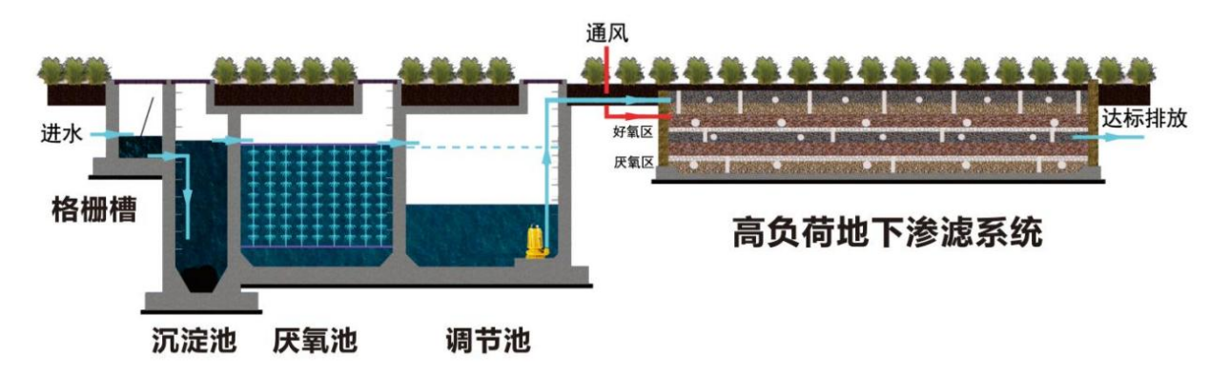

1. 运维管理机制

项目运维主体为晋城市绿水源生态建设投资有限责任公司。该公司为了规范污水运维管理工作，提高运维效率和质量，保障污水处理设施正常运行，成立了污水治理场站运维管理领导小组，负责污水运维管理、协调和监督。根据污水处理设施运行情况，制定年度运维计划，明确运维目标、任务、时间节点等，定期对运维计划进行审核、调整，确保计划的合理性和可操作性。同时加强安全教育培训，提高运维人员的安全意识。建立完善的运维记录体系，详细记录运维台账、设备运行数据等。

为保持村内环境，该村也成立了环境卫生整治领导小组，出台卫生整治方案，村民定期轮流参与打扫整治，在实现自我参与的同时又形成了卫生保洁长效管理办法。

四、项目做法和经验

该村主要是利用污水管网的辐射、延伸统一将污水收集到污水处理场站进行集中处理，就地资源化利用，治理后的污水可直接用于农田灌溉。治理后的村庄干净整洁，房前屋后绿植环绕，田间地头满眼绿意，一幅和美乡村宜居宜业的新画卷正在靳庄村徐徐铺开。所以，对农村生活污水的整治与处理，不仅仅能够杜绝由生活污水的排放而污染农产品、土壤以及农村水体，还能够保障农民的身体健康。并且，农村生活污水的整治同样能够极大地推动社会主义新农村的建设，能够极大改善农村人文环境。

联系人：马亚飞 电话：15003563888